**测试计划**

变更履历

|  |  |  |  |  |  |
| --- | --- | --- | --- | --- | --- |
| **序号** | **变更日期** | **版本** | **变更位置** | **变更原因** | **修订人** |
| 1 | 2022.10.02 | 1.0 |  | 建立初稿 | 刘桐赫 |
|  |  |  |  |  |  |
|  |  |  |  |  |  |
|  |  |  |  |  |  |

说明：“变更原因”主要是分为：

1. 建立初稿
2. 内容修订
3. 正式发布

目录

1. 概述 4

1.1. 项目简介 4

1.2. 业务流程 4

1.3. 范围及目的 4

1.4. 限制条件 4

1.5. 参考文献 4

2. 一般要求 5

2.1. 测试目标 5

2.2. 接收标准 5

2.3. 资源和工具 5

2.3.1. 人力资源 5

2.3.2. 测试环境 5

3. 测试类型 6

3.1. 兼容性测试 6

4. 测试任务及进度 8

5. 系统风险及优先级 8

6. 提交测试物 9

# 概述

## 项目简介

本项目是为了提高学校的学生信息管理，方便教师日常的信息管理。

## 业务流程

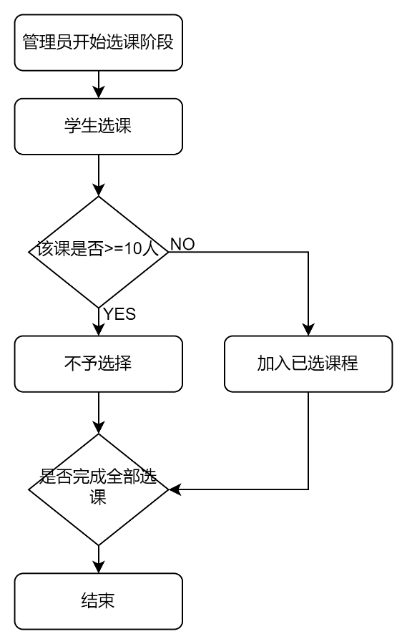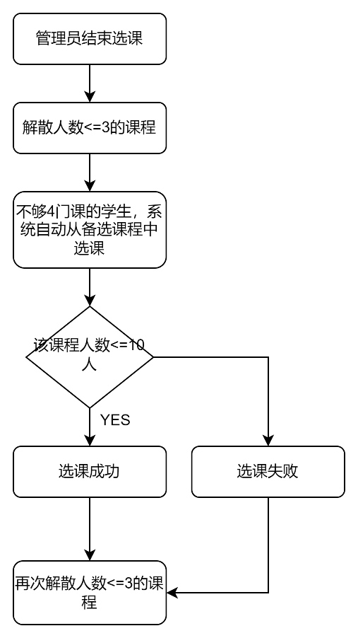

## 范围及目的

本测试计划适用于教务管理系统项目，用于指导测试人员开展测试工作的计划。

## 限制条件

受限于项目开发人员提交测试的内容和时间。根据开发人员提交模块的实际情况及项目变动，本计划会做出相应修改。

## 参考文献

|  |  |  |  |
| --- | --- | --- | --- |
| 文档  （版本/日期） | 已创建或可用 | 是否评审 | 备注 |
| 需求分析文档 | 是 ■ 否□ | 是 ■ 否□ |  |
| 开发文档 | 是 ■ 否□ | 是 ■ 否□ |  |
| 设计文档 | 是 ■ 否□ | 是 □ 否■ |  |
|  |  |  |  |
|  |  |  |  |

# 一般要求

## 测试目标

教务管理系统项目为完整项目，需要完成基本业务流程的开发。

测试目标按照项目实际应用标准，达到以下标准，为满足测试目标：

1) 需求分析文档及设计文档定义的功能已全部实现；

2) 项目产品在规定的系统上操作和运行稳定；

3) 在测试过程中发现的错误已经得到修改，bug数和缺陷修复率在可接受范围内，没有残余阻塞、严重bug。

## 接收标准

包含管理员登录、教师登录、学生登录、选课相关功能、非功能性UI需求，并且输入参数符合设计文档及代码规范的规定，即达到测试接收标准。

## 资源和工具

## 人力资源

|  |  |
| --- | --- |
| **角色** | **具体职责** |
| 测试工程师 | 负责编写项目测试用例  负责搭建测试环境  负责测试用例执行  负责跟踪BUG |
| 测试负责人 | 测试用例评审、测试报告评审  负责编写项目测试计划  负责编写测试报告 |

## 测试环境

项目测试环境，针对测试使用的硬件、软件及特殊配置参数如下：

|  |  |  |  |  |  |
| --- | --- | --- | --- | --- | --- |
| **应用** | **操作系统** | **数据库** | **内存** | **硬盘** | **浏览器** |
| 业务功能测试 | Windows10 | MYSQL | 16G | 500G | Edge |
| 业务功能测试 | Windows XP | MYSQL | 2G | 20G | 谷歌浏览器 |

# 测试类型

## 兼容性测试

针对教务管理系统项目的前端兼容性测试，侧重于客户对客户端的数据和功能的展示及操作的易用性来测试。此类测试针对后台功能的交互输出数据及前台展示的实际效果做出符合客户第一视角的感官来做出判断。用户核实用户与软件之间的交互。测试的目标是确保用户界面会通过测试对象的功能来为用户提供相应的功能。另外，测试还可确保对象按照预期的方式运行，并符合需求要求标准。

|  |  |
| --- | --- |
| **测试目标** | 测试前台功能展示的样式及格式 |
| **测试范围** | 不仅限于分辨率、系统版本及浏览器渲染等情况的测试 |
| **技术** | 通过第三方浏览器访问的方法 |
| **测试重点及优先级** | 前台展示及功能是否正常 |
| **需考虑的特殊事项** | 不同浏览器 |

# 测试任务及进度

| **测试用例名** | **耗时（人天）** | **开始时间** | **完成时间** | **测试人员** | **进度** |
| --- | --- | --- | --- | --- | --- |
| 测试用例编写 | 2 | 2022/10/01 | 2022/10/02 | 刘桐赫、田磊 | 100% |
| 功能测试 | 1 | 2022/10/03 | 2022/10/03 | 刘桐赫 | 100% |
| 兼容性测试 | 1 | 2022/10/03 | 2022/10/04 | 刘桐赫、田磊 | 100% |
|  |  |  |  |  |  |
|  |  |  |  |  |  |
|  |  |  |  |  |  |

# 系统风险及优先级

|  |  |  |  |
| --- | --- | --- | --- |
| **项目风险** | **风险分析** | **规避方法** | **风险概率** |
| **测试未通过** | 如果开发提交的测试版本，执行冒烟测试未通过，测试版本必须打回重新提交，这样可能造成计划进度延误，影响后续的测试工作安排。 | 在提交测试版本前，开发应该抽出时间进行自测，如果没有进行单元测试和集成测试，则需要安排进行。如果到期提交的版本被打回，为了不影响整体计划的进度，需要开发人员适当安排增加人手或加班。 |  |
| **开发进度延误** | 如果开发到计划规定时间不能按时完成，则造成后续测试工作安排延误，从而造成测试计划执行的风险。 | 请项目经理在项目进行过程中严格把控进度，如有推迟风险请立即通知测试人员，协商解决。如果到期仍然不能按时完成计划，则测试人员需申请修改测试计划，或者申请加班，并通知相关领导。 |  |
| **难以修复的权限造成测试用例阻碍** | 如果测试执行过程中，被测试版本发现难以修复的bug，造成被测试模块的功能阻碍无法执行测试，测试进度安排收到影响。 | 出现这样的问题，需要开发人员全力配合测试，及时修改出现的问题。如果不能完全修复，也要给测试提供可以测试被阻碍模块的接口或着可以绕过的方式。 |  |

# 提交测试物

1) 测试计划

2) 测试用例

3) 测试报告